Bí quyết giúp bé yêu phát triển toàn diện

Đối với hầu hết các bậc cha mẹ, sự phát triển toàn diện và sức khỏe của bé luôn là một trong những mối quan tâm lớn nhất. Vì thế, chắc hẳn mẹ rất băn khoăn về nhu cầu dinh dưỡng cho bé, cụ thể là cách chọn đúng loại sữa để đảm bảo bé luôn có đủ dưỡng chất cần thiết. Mời mẹ tham khảo bài viết dưới đây để tìm ra câu trả lời nhé.
1.Bí quyết phát triển toàn diện cho bé.
Để bé có sự phát triển toàn diện, Mẹ nên ưu tiên:
- Phát triển 4 khía cạnh then chốt: trí thông minh, kỹ năng vận động, cảm xúc và giao tiếp ở bé.
- Kết hợp với việc thực hiện chế độ dinh dưỡng đủ chất và đảm bảo lượng DHA phù hợp để tăng cường trí não và khả năng ghi nhớ.
- Mẹ nhớ chú ý giúp bé tập luyện các bài tập phù hợp để cơ thể bé phát triển cân đối cũng nhưgiúp bé tăng cường kỹ năng vận động, giao tiếp cũng như biểu lộ cảm xúc tốt hơn.
2.Dinh dưỡng cân bằng trong sự phát triển toàn diện của trẻ.
Những thức ăn bé hấp thụ trong giai đoạn đầu đời có thể ảnh hưởng rất lớn đến thói quen ăn uống khi lớn lên. Vì vậy ngay từ khi còn nhỏ, mẹ cần tạo thói quen ăn uống lành mạnh và khoa học cho bé.
- Đầu tiên, Mẹ nên cho bé ăn theo tháp dinh dưỡng: Tinh bột (gạo, ngũ cốc…), chất xơ, chất đạm, chất béo, vitamin và chất khoáng, và chế biến phù hợp khẩu vị của bé, đảm bảo thức ăn dễ tiêu. Khi có một hệ tiêu hoá ổn định, bé sẽ hấp thu được các chất dinh dưỡng đầy đủ và tăng sức đề kháng.
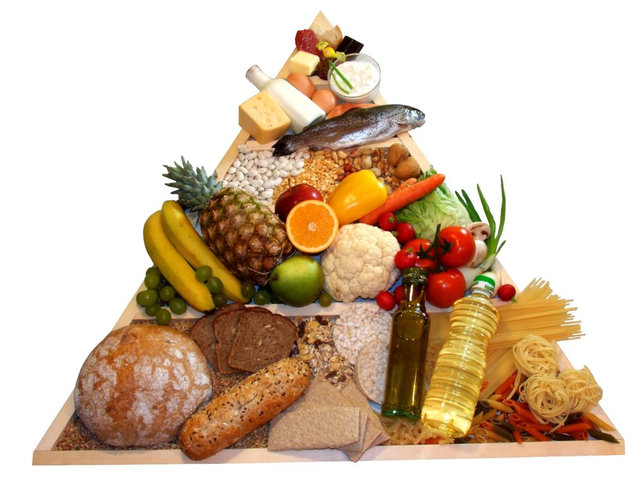
Mẹ nên cho bé ăn theo tháp dinh dưỡng để đảm bảo đủ chất trong khẩu phần ăn mỗi ngày.
- Bên cạnh đó, lựa chọn loại sữa cân bằng đầy đủ dinh dưỡng cho bé rất quan trọng. Mẹ nên đặc biệt chú trọng đến thành phần dinh dưỡng phải là loại tốt nhất, phải đạt tiêu chuẩn về độ tinh khiết và an toàn về chất lượng được các bác sĩ chuyên khoa khuyến cáo để đảm bảo an toàn cho sức khỏe bé.
Chọn nguồn sữa sạch, tinh khiết vầ bổ dưỡng theo các bác sĩ chuyên khoa giúp bé phát triển toàn diệnnhất
- Ngoài ra, một khẩu phần ăn của bé phải gồm 4 nhóm thực phẩm đạm, tinh bột, chất béo và các vitamin – khoáng chất và cùng với 2-3 ly sữa cung cấp 75mg DHA theo khuyến nghị của FAO/WHO mỗi ngày.
Bổ sung đầy đủ những dưỡng chất cần thiết là cách mẹ bảo đảm cho sự khỏe mạnh và sự phát triển toàn diện của bé trong tương lai. Với những thông tin từ bài viết trên, hy vọng mẹ sẽ tự tin giúp bé yêu phát triển toàn diện. Chúc mẹ hạnh phúc trong hành trình cùng bé lớn lên mỗi ngày.

